# УДК 621.311.001.57

# ХАОТИЧЕСКОЕ ВЫРОЖДЕНИЕ ВЕКТОРА УМОВА-ПОЙНТИНГА В РЕЖИМАХ ЭЛЕКТРОТЕХНИЧЕСКИХ СИСТЕМ

*В.К. Федоров, П.В. Рысев, Д.В. Рысев, Д.В. Федоров, С.Н. Шелест*

Омский государственный технический университет, г. Омск, Россия

*Аннотация. Современные электротехнические системы характеризуются все возрастающей долей полупроводниковых устройств, с помощью которых планируется повысить качество управления электротехническими системами. Однако, применение таких устройств неизбежно ведет к росту нелинейной нагрузки и возникновению сложных непериодических режимов работы. К таким режимам можно отнести режим детерминированного хаоса. В работе исследуется влияние хаотических процессов в электротехнических системах на вектор Умова-Пойнтинга, исследуются реакции системы на вариации параметров имитационных моделей.*

*Ключевые слова: вектор Умова-Пойнтинга, детерминированный хаос, имитационное моделирование, фазовый портрет, электротехническая система.*

При расчетах и моделировании электротехнических систем поток энергии, переносимый через заданное сечение характеризуют мощностью, плотностью потока энергии или вектором Умова – Пойнтинга.

В последнем случае, источником электрической энергии в произвольном сечении воздушной или кабельной ЛЭП является виртуальный трансформатор с электрическими и магнитными характеристиками, определяемыми параметрами схемы замещения ЛЭП [1].

В пространстве векторы магнитной  и электрической напряженности  сдвинуты на 90°, тогда применительно к вектору Умова-Пойнтинга, который направлен от поверхности «внутренней обмотки» σ к «внешней обмотки» виртуального трансформатора, будут справедливы следующие соотношения.

,  (1)

где  – комплексное напряжение на входе виртуального трансформатора,

 – комплексно сопряженный ток на входе виртуального трансформатора,

 – индуктивное сопротивление обмотки виртуального трансформатора.

Полная мощность, которую можно определить из выражений (1), исходящая с поверхности «внутренней обмотки» в пространство между «обмотками», равна [1]

 (2)

или

 (3)

где  – комплексное значение полной мощности на выходе виртуального трансформатора.

Приравняв правые части (2) и (3), получаем

 (4)

Анализируя выражение (4) можно сделать вывод о том, что при передаче мощности ${\dot{S}}_{2}$ по коридору между обмотками требуется затратить реактивную мощность, которую можно определить по выражению (5).

 ${ Q}_{δ}=x{\dot{I}}_{1}^{2}$ (5)

где x – реактивное сопротивление «обмоток» виртуального трансформатора $.$

Реактивная мощность расходуется на намагничивание коридора с целью создания в нем напряженности , необходимой для проведения мощности ${\dot{S}}_{2}.$

Учитывая (3) можно записать выражение [1]

, (6)

где  и  – соответственно векторы Пойнтинга на входе и выходе виртуального трансформатора.

Выражение (6) определяет x не как элемент рассеяния, а как элемент, моделирующий в схеме замещения величину реактивной мощности, необходимую для перемещения вектора Умова-Пойнтинга в коридоре между «обмотками» виртуального трансформатора.

Таким образом, в вышеприведенных соотношениях нашли отражение связи различного характера (магнитные, энергетические, электрические), следующие из особенностей распределения вектора Пойнтинга в коридоре между обмотками виртуального трансформатора.

Активную мощность, передающуюся через виртуальный трансформатор, можно описать известным соотношением из теории электрических сетей [2]

 (7)

где $θ-$ угол между векторами  и .

Входное  и выходное  напряжения виртуального трансформатора можно определить через потоки Ф1 и Ф2. Делая подстановку  и  выражение (8) преобразуем к виду

 (8)

Выражение в правой части (8) можно трактовать как условие передачи активной мощности в виртуальном трансформаторе.

Таким образом, если теорему Умова – Пойнтинга записать как  то вектор Умова – Пойнтинга получается равным [3]

 (9)

где  – комплекс вектора плотности тока,

 – сопряженный комплекс напряжения,

k – коэффициент пропорциональности между сечением диэлектрика и сечением жилы кабеля.

При возникновении в электротехнической системе режима детерминированного хаоса наблюдается вырождение вектора Умова – Пойнтинга как переносчика активной мощности от источников энергии (генераторов) к нагрузке. При вырождении результирующего вектора Умова – Пойнтинга, электротехническая система приближается к равновесному состоянию, при этом вектор оставаясь постоянным по величине и направлению, вырождается как носитель полезной энергии. При определенных условиях происходит переход передаваемой энергии в хаотическую тепловую энергию. Причина хаотического рассеяния энергии при ее переносе от генератора к нагрузке – вырождение вектора Умова – Пойнтинга как носителя полезной мощности, а не состояние электротехнической системы.

Для проверки теоретического предположения о процессах вырождения вектора Умова-Пойнтинга была создана имитационная модель одномашинной электротехнической системы в программе схемотехнического моделирования «Multisim 12.0», в которой можно отслеживать изменение плотности тока, напряжения и вектора Умова-Пойнтинга на выходе генератора, а так же на шинах нагрузки.

При моделировании были созданы три имитационных модели, однотипной стуктуры, но с отличающимися параметрами нагрузки. При этом, различие в параметрах нагрузки было несущественным. Хаотический характер процессов проявлялся в значительном различии результатов моделирования у разных имитационных моделей. Хаотический характер процессов определялся по виду фазовых портретов, которые имели вид странных аттракторов.



Рисунок 1 – Схема рассматриваемой электротехнической системы

Фазовые портреты одной и той же имитационной модели, но с разными параметрами элементов нагрузки, получались различными между собой. Это свидетельствует о значительной чувствительности хаотических процессов от начальных условий.

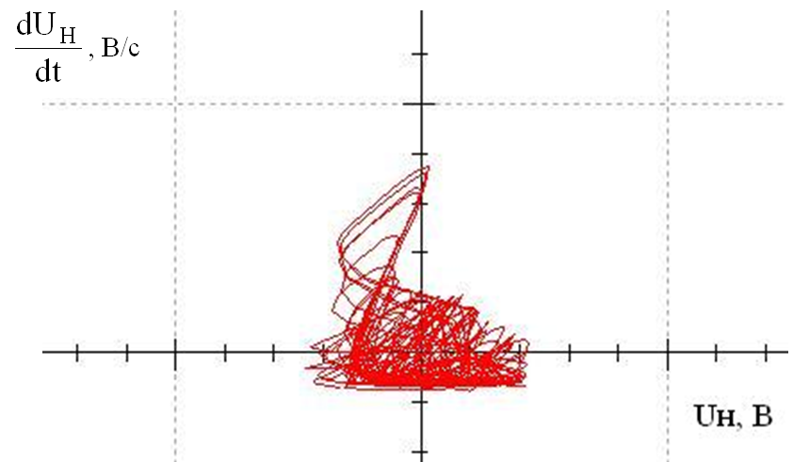

Рисунок 2 – Фазовый портрет хаотических колебаний напряжения на шинах нагрузки электротехнической системы

Также были построены графики временных зависимостей напряжения, плотности тока нагрузки, вектора Умова-Пойнтинга для различных вариаций параметров имитационных моделей, некоторые из которых приведены на рисунках 3 – 5.

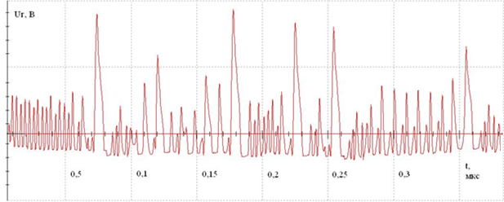

Рисунок 3 – График хаотического изменения напряжения на выходе генератора

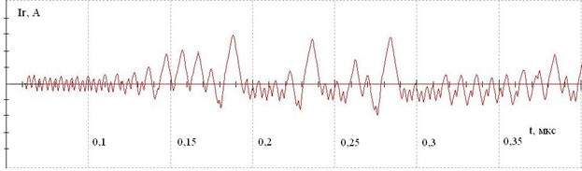

Рисунок 4 – График хаотического изменения плотности тока на выходе генератора

Временные диаграммы исследуемых величин имеют вид сложных непериодических кривых, значительно отличающихся от нормальных зависимостей для данных величин. Колебания случайны и не повторяются, иными словами, величины находятся в режиме детерминированного хаоса. Графики напряжения имеют несинусоидальную форму, графики плотности тока отклонены от пилообразной формы. Это говорит о несоответствующем качестве передаваемой энергии при хаотическом режиме работы электротехнической системы. Аналогично фазовым портретам, временные зависимости обнаруживают сильную связь с начальными условиями – они сильно отличаются друг от друга при незначительных вариациях параметров нагрузки.

Поскольку в ходе моделирования выявились существенные различия в формах графиков на выходе генератора и шинах нагрузки, то был сделан вывод о вырождении вектора Умова – Пойнтинга как носителя полезной мощности от генератора к нагрузке.

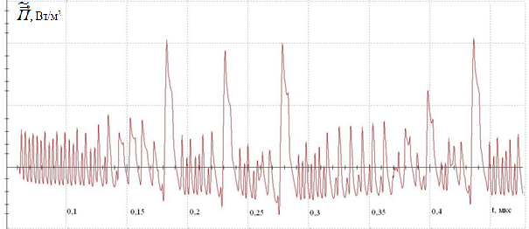

Рисунок 5 – График хаотического изменения вектора Умова – Пойнтинга на выходе генератора

Анализ полученных графиков наглядно показывает наличие режима детерминированного хаоса в изменении вектора Умова – Пойнтинга

В ходе моделирования было показано, что при всех вариациях параметров нагрузки вырождение вектора Умова-Пойнтинга сопровождалось уменьшением амплитуды на шинах нагрузки по сравнению с амплитудой на выходе генератора.

##### ВЫВОДЫ

В работе показано, в находящейся в режиме детерминированного хаоса электротехнической системе, результирующий вектор Умова – Пойнтинга, оставаясь постоянным по величине и направлению, вырождается как носитель полезной энергии (полезной мощности) и электротехническая система стремится к равновесному состоянию (переносимая электроэнергия переходит в тепловую энергию).

БИБЛИОГРАФИЧЕСКИЙ СПИСОК

1. Шакиров, М.А. Вектор Пойтинга и новая теория трансформатора // Электричество. 2014.– № 9. – С. 52-60.
2. Герасименко А.А. Передача и распределение электрической энергии. Учеб. пособие / А.А. Герасименко, В. Т. Федин . – Ростов на Дону: Феникс, 2008. – 715с.
3. Шелест, С.Н. Эффект вырождения вектора Умова – Пойнтинга в режимах детерминированного хаоса электроэнергетических систем / С.Н. Шелест, В.К. Федоров, Д.В. Рысев, М.В. Федорова, Д.О. Нестеров, А.М. Мазепа // Матер. VIII междунар. науч. – техн. конф. «Динамика систем, механизмов и машин» Омск : Изд – во. ОмГТУ, 2012. – С.200 - 202.